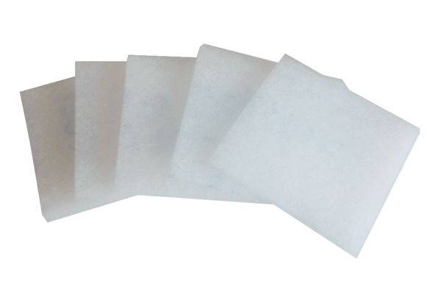Zračni filtar, zamjena ZRFJedinica za pakiranje: 5 komAsortiman: B
Broj artikla: 0093.0923Proizvođač: MAICO

